МІНІСТЕРСТВО ОСВІТИ І НАУКИ УКРАЇНИ

НАЦІОНАЛЬНИЙ ТЕХНІЧНИЙ УНІВЕРСИТЕТ УКРАЇНИ

«КИЇВСЬКИЙ ПОЛІТЕХНІЧНИЙ ІНСТИТУТ»

###### ***КУРСОВИЙ ПРОЕКТ***

По курсу „Підземні гірничі роботи”

ПРОЕКТУВАННЯ ОСНОВНИХ ТЕХНОЛОГІЧНИХ

ПАРАМЕТРІВ ШАХТИ

# Виконав:

# студ. ІІІ-го курсу

## гр. ОБ-11

Хоменюк А.В.

Варіант №9

Перевірив:

Ган А.Л.

Київ 2014

Вступ

На території України видобувається переважна більшість існуючих на Землі корисних копалин: залізна руда, кам'яне й буре вугілля, марганцеві, титанові, ртутні й уранові руди, кам'яна й калійна солі, сировина для будівельної промисловості, нафта, газ й інші корисні копалини. Основні запаси кам'яного вугілля зосереджені переважно в Донецькому басейні, і частково на заході України.

Але останнім часом вуглевидобувна промисловість відійшла на задній план. Головним питанням стала проблема з газом. Виникла залежність держави від конкурентів газового ринку. Дивлячись на такий стан країни можна тільки робити висновки, що необхідно шукати нові альтернативні джерела енергії, тим більше, що ресурсів вистачає на не багато років.

В останні роки у гірничодобувній і зокрема у вугільній промисловості намітилась тенденція до концентрації виробництва, зосередження видобутку у великих шахтах. З метою уніфікації обладнання, підвищення його використання нормами проектування вугільних шахт, кар'єрів і збагачувальних фабрик передбачається стандартизація виробничих потужностей шахт, що проектуються.

Отже в даному курсовому проекті ми повинні обрати, обґрунтувати, і накреслити схему розробки і технологічну схему очисного вибою, обрати комплект обладнання, розрахувати навантаження на лаву, швидкість просування очисного вибою, планограму організації очисних робіт. Також необхідно визначити потужність шахти, термін її роботи, кількість лав, обрати і накреслити схему підготовки і розкриття шахтного поля, обрати схему і засоби основного і допоміжного транспорту, конс­труювати схему вентиляції шахти і розрахувати необхідну кількість пові­тря для ве­нтиляційної мережі.

**Завдання на проектування. Вихідні дані**

Завдання: для заданих гірничо-геологічних умов обгрунтувати і обрати технологічну схему очисного вибою, систему розробки, спосіб розкриття і підготовки шахтного поля; обрати технологічну схему транспорту, спосіб проведення і охорони підготовчих виробок, розрахувати основні параметри шахти: навантаження на лаву, запаси шахтного поля, потужність шахти; визначити параметри провітрювання виймальної дільниці. Вирішити поставлене індивідуальне завдання, розробити календарний план відробки пласта. Виконати техніко-економічні розрахунки.

Вихідні дані для проектування шахтного поля:

1.Розміри шахтного поля:

-за простяганням S=6.4 км;

-за падінням L= 2 км;

2.Потужність пластів:

m 1=1.29 м.;

m2 =1.1 м.;

m3= 1.3м.

3. Міцність порід f1=4; f2=4; f3=7; f4=6.

4. Глибина залягання Н=520 м;

5. Відстань між пластами h1=175 м; h2= 35 м;

6. Кут нахилу пласта по падінню α =100

7. Метановиділення в очисному вибої Iоч=3,5 м3/т.

8.Опір порід різанню Ар=211,4 кН/м

1.Встановлення технологічної характеристики пласта і бічних порід для заданих гірничо-геологічних умов

Вихідні дані:

*mср*= 1,29 м, середня потужність пласта;

∆m= 5%, коливання потужності пласта;

αmin= 10°, мінімальний кут падіння пласта;

αmax= 10°, максимальний кут падіння пласта;

q= 6 м3/т, відносна метаноносність;

*w*= 1 м3/год., приплив води в лаву;

*L*л = 180 м, довжина лави;

Lст = 1100 м, довжина виймального стовпа;

R- показник руйнування пласта - крихкий;

*γср*= 2,5 т/м3 - середня густина бічних порід.

*Таблиця 1.1*

Характеристика пласта

|  |  |  |  |
| --- | --- | --- | --- |
| Будова пласта | Потужність пачок **т**,м | Опір різанню Ар, кН/м | Густина ***γ***, т/м3 |
| Нижня пачка | 0,55 | 210 | 1,48 |
| Породний прошарок | 0,02 | 300 | 2,45 |
| Верхня пачка | 0,72 | 210 | 1,52 |

Будуємо структуру виймального пласта і стратиграфічну колонку пласта з вміщуючими породами (рис.1.1 і 1.2).



*Рис. 1.1.* Структурний

стовпчик пласта М 1:20



Рис. 1.2. Стратиграфічна колонка

*Таблиця 1.2*

Характеристика порід

|  |  |  |
| --- | --- | --- |
| Назва породи | Товщина пластів, м | Опірність стисканню *σ*с, МПа |

*Підошва*

|  |  |  |
| --- | --- | --- |
| Пісковий сланець | 0,85 | 60 |
| Пісковик | 1,22 | 75 |

*Покрівля*

|  |  |  |
| --- | --- | --- |
| Пісковий сланець | 0,58 | 40 |
| Аргіліт | 0,60 | 35 |
| Глинистий сланець | 0,76 | 35 |
| Алевроліт | 0,45 | 38 |
| Пісковий сланець | 1,2 | 60 |
| Алевроліт | 1,0 | 50 |
| Пісковик | 5,9 | 95 |

Середньозважені значення густини пласта, опір вугілля різанню визначаємо з формул:

*γср = Σ(ті∙* γ*і)/ Σті* = (0.72·1.52 + 0.02∙2,45 + 0.55∙1.48)/(0,72+0,02+0,55) =

= 1.52 т/м3;

*Ар =Σ(ті∙* *Арі)/ Σті* = (0.72∙210+0.02∙300+0.55∙210)/(0,72+0,02+0,55) =

= 211,4 кН/м.

Мінімальнаімаксимальна потужності пласта ви­значається за формулами:

*ттах= тср + тср∆т /100*= 1.29 + 1.29∙5/100 = 1.35 м;

*ттin = тср - тср∆т /*100= 1.29 – 1.29∙5/100 = 1.23 м;

Усі гірські породи за шаруватістю розділяються на класи (табл. 1.3)

*Таблиця 1.3*

Класифікація порід за шаруватістю

|  |  |
| --- | --- |
| Класи порід | Товщина пластів, м |
| вельми тонкошаруваті | <0,2 |
| тонкошаруваті | 0,2-1 |
| середньошаруваті | 1-3 |
| крупношаруваті | 3-10 |
| вельми крупношаруваті | >10 |

Проводимо характеристику бічних порід і встановлюємо їх типи.

Відповідно до класифікації (табл. 1.3) породи безпосередньої покрівлі –тонкошаруваті (m = 0.2-1 м) і середньошаруваті (m = 1-3 м) з опором на одноосне стискання 35-60 МПа.

Перші чотири пласти (прошарків) безпосередньої покрівлі можуть обвалюватись слідом за пересуванням кріплення очисного вибою. За стійкістю, вони можуть бути віднесені до категорії Б4- середньої стійкості, δст = 30…60 МПа. Оголення порід зберігають стійкість більше 0,5 год. За виконавчим органом комбайна довжиною 20 м. і більше. Ділянку вигину конвеєра можна не закріплювати. При зупинках більше 0,5 год. Закріплювати обов’язково.

Таким чином, сумарна потужність безпосередньої покрівлі складе

hбп = *Σті* = 0.58+0.6+0.76+0.45+1,2+1.0+5,9 = 10.49 м.

Відношення *hбп/ т =* 10,49/1.29 = 8.13. Відповідно до класифікації за навантажувальними властивостями покрівлі при *hбп /тв ≥* (6...7); покрівля за навантажувальністю (управлінням) відноситься до легкого типу.

За геолого-петрографічними ознаками покрівля відноситься до категорії А2 – середньо обвалювана.

Безпосередня підошва – пісковий сланець. Межа міцності на одноосне стискання δст = 60 МПа. Оскільки δст = 60 МПа 2 МПа, то підошва відноситься до міцної.

Повна характеристика бокових порід буде: А2, Б4, М.

Визначаємо параметри розміщення обваленої породи у виробленому просторі.

Перші чотири пласти, як уже відзначалося, будуть обвалюватись відразу після пересування кріплення. Обвалена порода заповнить вироблений простір на висоту (рис. 1.3):

*h1зап= hбп*∙*Кр* = (0.45+0.76+0.60+0.58) ∙1.15=2,75 м.

П’ятий пласт буде обвалюватися з деякими зависанням за кріпленням. Приймемо, що цей пласт зависає за кріпленням на відстані до трьох метрів.

Обвалений п’ятий пласт заповнить вироблений простір на висоту:

*h2зап* = *hбп*∙*Кр* = 1,2∙1.15 = 1,38 м.

Сумарна висота заповнення виробленого простору заваленою покрівлі: *hзап= h1зап+ h2зап*= 2,75+1,38 = 4,13 м.

Висота вільного простору від підошви до основної покрівлі дорівнює:

*hвир =m+ hбп* = 1.29+10,49 = 11,78 м.

Зазор між заваленою породою й основною покрівлею складе:

hсв = hвир - hзап = 11,78 – 4,13 = 7,65 м.

*Рис. 1.3.* Схема розміщення обваленої породи у виробленому просторі



2.Вибір системи розробки, механізованого комплексу і перевірка його придатності до заданих гірничо-геологічних умов

*2.1. Вибір і аналіз систем розробки пластових родовищ*

*2.1.1Суцільні ,стовпові і комбіновані системи розробки*

Вибір системи розробки

Вибір системи розробки залежить від ряду геологічних, технічних, технологічних і організаційних факторів.

Вимоги до системи розробки:

* безпечне проведення гірничих робіт;урахування небезпечних проявів гірського тиску;
* можливості загазування виробок; висока температура
* мінімальні матеріальні трудові витрати
* незначні втрати корисних копалин

Системи розробки - це певний порядок ведення очисних і подготовчих робіт, пов'язаних в просторі і в часі. На вибір системи розробки впливають такі чинники, як потужність і кут падіння пласта, характер вміщаючих порід, використоване устаткування для очисних і підготовчих робіт і ін. Вибір системи розробки яв­ляється приватною задачею при виборі технологічної схеми очисного вибою. При виборі системи розробки і технологічних схем необхідно враховувати втрати вугілля і оцінювати їх в сукупності з іншими техніко-економічними показниками, що характеризують дану схему з урахуванням безпеки робіт. Вибрана система розробки повинна забезпечувати високий рівень концентрації робіт і бути економічною.

Суцільні системи розробки

Сутність даного типу систем полягає в тому, що очисні і підготовчі роботи проводять одночасно в одному і тому ж напрямку, найчастіше від бремсбергів, похилів чи поверхових квершлагів до меж виймального поля.

Вентиляційні штреки переважно проводять слідом за лавою або з невеликим випередженням, а відкотні або конвеєрні штреки – з випередженням лави на 50…150 м і більше (рис.2.1). Охорону виймальних штреків здійснюють: ціликами залишеного вугілля, бутовими смугами з породи від прохідницьких робіт, штучними смугами, вилитими з бетону або викладеними із залізобетонних плит БЗБТ , а на круто похилих або круто падаючих пластах – також штучними смугами з органного кріплення, кострів, кущів. На глибоких шахтах, при відробленні небезпечних по самозайманню пластах замість ціликів для охорони штреків викладають бутові смуги. Цим самим створюються умови для повторного використання транспортного штреку в якості вентиляційного при розробці наступного поверху чи ярусу, що можливо при породах не нижче середньої стійкості і потужності пласта до 1,0… 1,3 м.

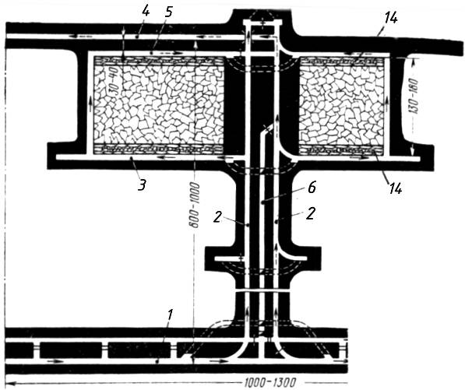

Рис. 2.1. Суцільна система розробки лава-ярус (поверх) для пологого падіння.

Стовпові системи розробки

Для цих систем розробки, запаси корисних копалин, в межах виймального поля (поверху, ярусу), повністю оконтурюють підготовчими виробками до початку очисних робіт, утворюючи своєрідний стовп, тобто підготовчі і виймальні роботи виконують послідовно в часі і організаційно одні роботи не заважають іншим. Після відпрацювання лави обидва штреки погашують або ж один з них підтримують за лавою і використовують після відповідного ремонту повторно.

Стовпові системи розробки знайшли найбільш широке застосування на шахтах України і інших вуглевидобувних держав. Ці системи розробки, як і суцільні, мають варіанти: без поділу на підповерхи (під’яруси) і з поділом на підповерхи (рис.2.2).

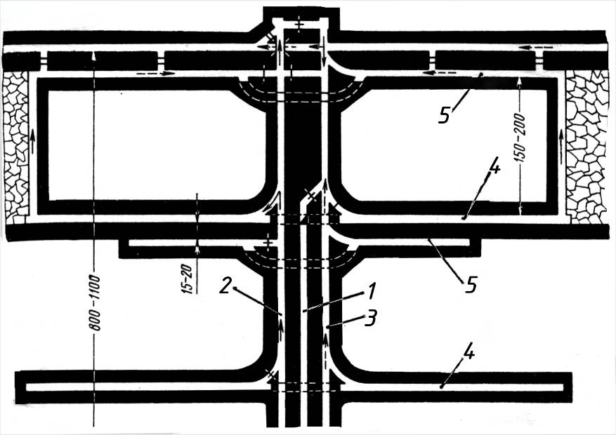

Рис. 2.2. Стовпова система розробки лава-ярус: 1, 2, 3 – панельні бремсберги: конвеєрний, людський, допоміжний; 4, 5 – ярусні штреки.

Комбіновані системи розробки

Досить часто застосовують комбінації стовпових і суцільних систем розробки. Наприклад, при відробленні першого ярусу за суцільною системою розробки збережений транспортний штрек можна повторно використати в якості вентиляційного для відпрацювання другого ярусу. Якщо транспортний штрек цього ярусу проводити як при суцільній системі розробки, то будемо мати для другого ярусу комбінацію стовпової і суцільної систем розробки.

Комбіновані системи розробки поєднують в собі переваги і недоліки суцільної і стовпової систем розробки.

В залежності від чинників, що впливають на вибір системи розробки обираємо стовпову систему розробки з лавою по простяганню.

*2.1.2.Визначення розрахункового об'єму породи від прохідки виймальних виробок і ширини бутової смуги*

Визначаємо необхідні параметри:

1)*.* Переріз виробки в прохідці по вугільній частині

*Sвуг= b · m* = 5,04*·*1,29 = 6.5 м2 ;

2). Об'єм породи від прохідки на 1 м довжини виробки

*Vпор* =1·Sпор =1·(Sпр -Sвуг),= 18.6-6.5=12.1, м3;

де *Sпор, Sвуг, Sпр –* переріз виробки відповідно по породній, по вугільній частинах і по усій виробці в прохідці, м2.

3). Ширину бутової смуги, викладеної з породи від прохідки

*Lб* =kр· Vпор/(1·m)= 1,30· 12,1/(1·1,29) = 12.2м.

де *kр –* коефіцієнт розрихлення породи, залежить від способу закладання і складу породи.

2.2. Вибір механізованого комплексу

Для заданого діапазону потужностей (mmin = 1,23м; ттах =1,35м) підходять комплекси:

2МКД90 (mmin = 1,23 м>*Hн* = 1,1 м, ттах =1,35 м<Нв = 1,5 м),

КМТ (mmin = 1,23 м > *Hн* = 1,15 м, ттах =1,35 м < Нв = 2,0 м),

1МКДД (ттіп = 1,23м> *Hн* = 1,0 м, ттах =1,35 м = Нв = 1,6 м).

Зіставимо умови застосування обраних комплексів за кутом залягання пласта. За заданих гірничо-геологічних умов αтіп = 10°, амах = 10°, враховуючи, що лава заводнена (W =6 м3/год), відпрацьовування необхідно вести за підняттям пласта. Усі відібрані комплекси можуть працювати при α до 10°. Комбайни, які входять до складу названих комплексів, придатні для виймання вугілля з опором різан­ню Ар = 250 кН/м.

У пункті 1 встановлений тип бічних порід А2Б4М. За стійкістю покрівлі комплекси прийнятні, тому що відповідають типу покрівлі Б4.

Вибираємо комплекс 1МКДД з кріпленням 1КДД.

Таблиця 2.1.

|  |  |  |  |  |  |  |  |
| --- | --- | --- | --- | --- | --- | --- | --- |
| Очисний комплекс | Тип кріплення | Комбайн | Конвеєр | Виймальна потужність, м | Кут па­діння, град | Довжина лави, м | Стій­кість  покрівлі­ |
| 1МКДД | 1КДД | РКУ10 | СПЦ163 | 1…1.6 | 10...35° | 180 | Серед-ньої стійкості |

Таблиця 2.2.

|  |  |  |  |  |  |  |
| --- | --- | --- | --- | --- | --- | --- |
| Тип  ком­байну | Потуж­ність пласта, м | Кут па­діння, град | Ши­рина захвату, м | Потуж­ність дви­гуна, кВт | Робоча швид­кість, м/хв. | Опір вугілля різанню  гото­вності |
| РКУ10 | 1…1.82 | 10...35 ° | 0.63 | 200 | 5 | до 360 кН/м |

2.3. Перевірка кріплення комплексу на відповідність коливанням потужності пласта

Можлива величина опускання покрівлі по осі переднього і заднього стояків секції кріплення з урахуванням значень параметрів µ і Ө, при Б4 коефіцієнт µ = 0,015, а при m > 1,2 м Ө = 0,05) становить:

∆h1 = µ∙ mmin∙*l*n,= 0,015∙1,23∙1,28= 0.023 м;

Δh2 = µ ∙ mmax∙*l*з, = 0,015∙1,35∙(1,28 + 1.35) = 0,053 м.

Необхідні максимальні і мінімальні значення висоти кріплення становлять:

Нтах = mmax - Δh2 = 1,35-0,053= 1,3 м;

Нmin ≤ mmin - (∆h2+Ө) = 1,23 - (0,023 + 0,05) = 1,16 м.

Габарит­ні розміри секція кріплення 1КДД :

Нн' = 0,74 м, Нв' = 1,6 м.

Оскільки Нтах = 1,3 < Нв' = 1,6 м, а Нтіп = 1,16 > Нн' = 0.74 м, то обране кріплення за коливаннями потужності пласта придатне до розглянутих гірни­чо-геологічних умов.



*Рис.2.3.* Секція кріплення 1КДД

2.4. Перевірка несучої здатності кріплення за величиною зовнішнього активного навантаження

Відповідно до габаритних розмірів секції кріплення, довжина верхняка становить Lкp = 4,35 м, а ширина bк р = 1,5 м.

Площа верхняка механізованої кріплення S складе:

S = bкр.∙*l*кр = 1,5∙4,35= 6,53 м2.

Безпосередня покрівля відшаровується від основної і цілком, разом із за­висаючою консоллю, знаходиться на кріпленні на висоті 10,49 м.

Навантаження R на під­тримуючу частину секції кріплення складе:

R = bкр.∙ ( lкон+ lкр+r) ∙ hбп.∙γ = 1,5(0,58+4,35+0,63) ·10,49·2,6 = 227,5 т =

= 2275 кН.

Навантаження *R*1 на 1 м2 секції кріплення складе:

*R*1 = R/ *S =*2275/6,53 = 348.4 кН/м2.

Для кріплення МТ

Rn = 2930/6,53 = 448,7 кН/м2.

Оскільки паспортний опір підтримуючої частини секції

Rn = 448,7 > R1= 348,4, то кріплення придатне для застосування в розглянутих умовах.

**2.5. Технологія комбайнового виймання вугілля**

Для розрахунку таких параметрів як навантаження на очисний вибій, тривалість циклу і кількість циклів за добу,необхідно обрати конкретні елементи технологічної схеми очисних робіт, елементи системи розробки: схему роботи комбайна: односторонню з холостим ходом і зачисткою лави чи човникову; з залишенням двох ніш, однієї ніші чи без ніш; спосіб виймання ніш, спосіб зарубування комбайна; порядок відробки виймального поля, спосіб охорони штреків (хідників); напрям роботи лави: за простяганням чи за підняттям (падінням) пласта.

Досить продуктивною виявилась технологія роботи комбайна з застосуванням самозарубки «косими заїздами». При односторонній схемі роботи комбайна і безнішовому вийманні ця технологія передбачує наступне: на початку виймання чергової смуги вугілля комбайн знаходиться на конвеєрному штре­ку, конвеєр пересунутий до вибою, комбайн на новій смузі.

Передній шнек комбайна робить виймання верхньої частини пласта, а задній - біля підошви. По мірі руху комбайна, після його просування секції кріплення підтягуються до вибою. Так продовжується до закінчення виймання смуги вугілля, коли весь очисний вибій буде закріпле­ний механізованим кріпленням.

При односторонній схемі виймання комбайн починає рух у зворотному напрямку, зачищаючи вугілля, що залишилося на підошві пласта. При цьому обидва шнеки комбайна знахо­дяться біля підошви. Слідом за рухом комбайна, на відстані 15-20м від нього, пересувають спочатку верхню натяжну головку, а потім і конвеєр. Комбайн зачищає вугілля до конвеєрного штреку. При цьому 15 м конвеєра до комбайна залишається вигнутою.

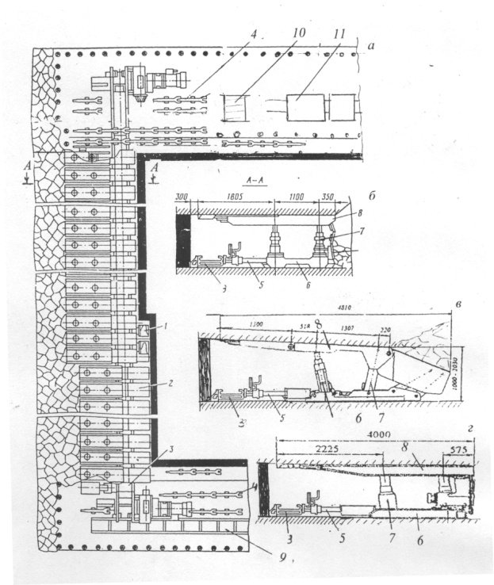

Рис. 2.4*.* Схема очисного вибою, обладнаного комплексом

Обираємо односторонню схему виймання вугілля.

3. Розрахунок швидкості подачі комбайнаі навантаження на очисний вибій

**3.1. Визначення розрахункової швидкості подачі комбайна** **за його гірничотехнічними умовами**

Обраний комбайн РКУ10 має двигун потужністю 200 кВт. Приймаємо кое­фіцієнт, що враховує режим роботи двигунів, рівним 0,7. Тоді стала потужність двигуна розраховується за формулою:

*Р*c =(0,7-0,9) *Р*n = 0,7· 200 = 150 кВт.

Питомі енерговитрати на руйнування вугілля отримуємо з виразу

Нw= 0,01·Ар·(0,12/ mв+ 0,2)·КR, кВт·год/т,

де КR – коефіцієнт, який враховує вплив в'язкості вугілля на опір різання

КR =0,77+0,008·R·Ар=0,77+,008∙0,5∙211,4 = 1,62.

Тут R - показник руйнування пласта.

Тоді

Нw = 0,01·211,4(0,12/1,29 + 0,2)1,62 = 1 кВт∙год/т.

Розрахункова швидкість подачі комбайна визначається з формули:

vnр= Рс/(60∙ mв∙r∙γ∙кr∙Нw,)= 150/(60∙1,29∙0,63∙1,52∙1,62∙1) = 1,25 м/хв..

**3.2. Визначення розрахункової швидкості кріплення лави**

Розрахункова швидкість кріплення лави становить:

*vкр= кн.п.к.· bк/Σtкр*.

Для КДД кріплення

Σtкр = *t1+t2+t3* = 0,07+,2+,2 = 0,47 хв..

Тоді: *vкр= кн.п.к.· bк/Σtкр* = 0,95·1,5/0,47 = 3,03 м/хв.

**3.3. Перевірка швидкості подачі комбайна** **по продуктивності скребкового конвеєра**

Розрахункова швидкість подачі комбайна по продуктивності скребкового конвеєра СП87ПМ визначається з формули:

vкон = qкон /60∙ me∙r∙γ∙кr = 300/60∙1,29∙0,63∙1,52∙1,62 = 2,5 м/хв.

**3.4. Визначення швидкості подачі комбайна** **з урахуванням обмежень**

З отриманих результатів розрахунку швидкість подачі комбайна маємо:

vnр=1,25 < *vкр=*3,03 м/хв.

Отже vn = vnр= 1.25 м/хв., яку і приймаємо до розрахунку.

Продуктивність вугільного комбайна визначається за формулою:

q = vn ∙mв∙r∙γ∙кr, = 1.25∙1,29∙0,63∙1,52∙0,95 = 1.47 т/хв.

3.5. Розрахунок навантаження на лаву

Розрахунок навантаження на лаву був вибраний виїмковий комплекс КДД. Розрахуємо навантаження на лаву обраного комбайна РКУ10.

Навантаження на лаву залежить від продуктивності виїмкового обладнання та ступеню його використання, типу кріплення, надійності роботи всіх складових елементів технологічної схеми.

Сумарна тривалість регламентованих організаційних перерв за зміну з врахуванням часу здачі-прийому зміни tз.п. = 14 хв. становить:

tорг= tпз+ tтп = 14+20 = 34 хв..

Тривалість виймання вугілля комбайном:

*tв=( lл- Σl*н)/ vn, = (180-0)/1.25 = 144 хв..

Тривалість руху комбайна при зачищенні лави:

*t3=( lл- Σl*н)/ vз, = (180-0)/5 = 36хв.

Тривалість виконання кінцевих операцій при зарубці способом «косих заїздів»:

*tк.о*=2(2·*lк+ lв.к.*)/ vn = 2(2·6,95+15,0)/1,25 = 46,24 хв.

Розраховуємо невідомі ще нам коефіцієнти готовності технологічної схеми:

*μку = μкд.1· μкд.2·…· μкд.n* = 0,92·0,97·0,97=0,87;

*µс= µс.е- µс.е*(1- *µс.е*)∑*ke*= 0,98-0,98(1-0,98)4 =0,90.

Коефіцієнт готовності всієї технологічної схеми визначаємо за формулою:

,

де tз – час на зачистку лави, перегін комбайна (при односторонній схемі роботи), хв.;

*t*к.о. – час на виконання кінцевих операцій, хв.;

*μк*. – коефіцієнт готовності комбайна, *μк*.= 0,80…0,88

*μкр*. – коефіцієнт готовності кріплення, *μкр*.= 0,85…0,94

*μку*. – коефіцієнт готовності дільничої конвеєрної лінії;

-*μс*  - коефіцієнт готовності спряження лави з виймальною виробкою (штреком);

-*μпр.*- коефіцієнт готовності лави по процесу провітрювання (приймається для шахт III категорії і над категорійних 0,93, для інших - 1,0.

Навантаження на очисний вибій:

 = 1,47·0.47(360-34)3 = 675,7 т/добу , де

*q* –продуктивність комбайна, приймається з урахуванням швидкості подачі комбайна, пропускної здатності транспорту і швидкості кріплення з роботи;

*kгт* - коефіцієнт готовності технологічної схеми лави і виймальної дільниці (змінний коефіцієнт машинного часу);

*Tзм* - тривалість зміни, год;

nзм - число видобувних змін за добу;

*tорг-* сумарна тривалість регламентованих організаційних перерв за зміну.

3.6. Визначення кількості і тривалості циклів виймання вугілля комбайном

Кількість вугілля, отриманого при вийманні однієї смуги, становить:

Ас = lл ∙mв∙r∙γ∙кr, = 180∙1,29∙0,63∙1,52·0,95 = 211,24 т.

Тоді кількість знятих за добу смуг, а отже і кількість циклів при односторонній схемі виймання складе:

nц = nсм = *Ал/ Ас =* 675,7/211,24=3,2.

Отриману величину nц округлюємо до цілого значення nц=3 і коректують навантаження на лаву:

*Ал =* nц *·А с= 3·*211,24 = 633,72 т/добу.

**3.7. Побудова планограми робіт в очисному вибої**

Для побудови планограми робіт в очисному вибої використовуємо отримані вище параметри тривалості окремих процесів. Коректуємо розраховані складові вище значення тривалості циклу введенням коректировочного коефіцієнту *kк,* який визначається з формули:

*kк=*(360– *tпз*)*nзм*/( *tв*+ *tз+ tко)nц* = (360–14)3/(144+36+46,24)3 = 1.53,

а скоректовані значення тривалості основних процесів – з формули :

– час виймання вугілля комбайном *t'в* = *kк tв =* 1.53·144 = 220,32 хв.;

– час зачищення лави комбайном *t'з*= *kк tз =*1.53·36 = 55,1 хв.;;

– час на виконання кінцевих операцій *t'ко.*= *kк tко* = 1.53·46,24= 70,7 хв.

Разом *tц*= 220,32+55,1+70,7 = 346,12 хв. . На підготовчо-заключні операції залишається 360-346,12 = 13,88 хв. (по 7 хв.– на початку і в кінці зміни).

Після цього приступаємо до побудови графіка. Починаємо з розбивки осі абсцис на 4 зміни, а кожну зміну на 6 годин. По осі ординат відкладаємо довжину лави через 20 м. Далі будуємо у відповідності з прийнятими умовними позначеннями графік виймання пласта комбайном по скоректованих значенням *t'в*, *t'з, t'ко*, паралельно наносимо процеси пересування кріплення, пересування конвеєра.



Рис.3.1. Планограма робіт

4. ПРОЕКТУВАННЯ ПОПЕРЕЧНОГО ПЕРЕРІЗУ ШТРЕКУ

Для транспортування вугілля по штреку використовуємо конвеєр СП 63, ширина якого складає Шк = 0,6 м. Ширина проходки для людей Шп = 0,7 м.

Ширина штреку визначається за формулою:

Шш = lпр.сosа+Шк+ *Шпр* = 2,802cos 10°+0,6 + 0,7 = 4,06 м.

*Висоту підривання штреку* визначаємо за формулою:

hnід = *lsinα*+*hзаз*+*h*кон = 2,802· sin10о +0,25+0,36 = 1,1 м.

Довжина ніші, коли привід чи голівка конвеєра не виноситься з лави, визначається з виразу

 м

де *l*н - довжина ніші, м; *l*прив, *l*пер.р *l*к *l*прох *l*з, - відповідно довжина приводу, перехідного рештака, корпусу комбайна, проходу для людей і зазору між комбайном і перехідним рештаком, м. (*l*з = 0,2 - 0,3 м).

У нашому випад­ку:

lприв = 2,802 м; lпер =0,3 м; lк = 8,4 м; lпрох = 0,7 м; lз = 0,3 м.

Тоді довжина ніші складе:

Ін = 2,802 + 0,3 + 8,4 + 0,7 + 0, = 12,502 м.

*Мінімальну ширину ніші* Шн визначимо з виразу, в якому приймаємо r= 0,63 м.

Шн = r+*l*прох = 0,63 + 0,7= 1,33 м.

Розрахунковим умовам відповідає поперечний переріз штреку з розмірами в світлі Шш = 4070 мм і висотою *h*штр = 2830мм.

У масштабі 1:50 викреслюємо поперечний переріз штреку з розташуванням у ньому приводу забійного конвеєра і транспортних засобів (рис 4.1).



Рис. 4.1*.* Поперечні розміри штреку, згідно прийнятого типового попе­речного перерізу

**5. Розрахунок балансових і промислових запасів шахтного поля, потужності і терміну служби шахти**

5.1. Розрахунок балансових і промислових запасів шахтного поля

Запаси вугілля можуть бути прийняті по геологічним даним цієї частини шахт­ного поля або родовища в цілому. Промислові запаси потрібно розрахову­вати з урахуванням втрат. В тому випадку, якщо дані про запаси відсутні або рішення по­ставлених питань виконується в умовах доопрацювання шахтного поля і, відпові­дно, необхідно знайти запаси, які залишилися в межах шахтного поля, використову­ється наступна методика.

Визначаємо площу балансових запасів з формули :

*S* = *DL*= 2000·6400 =12. 8·106 м2.

Геологічні запаси, які знаходяться на балансі шахти, виходячи з розмірів шахт­ного поля або його частини і продуктивності 1 м2 пластів:

*Zб*= 12,8·106(1,29 ∙1,52+ 1,1·1,52+1,3∙1,52) = =71,8·106 т.,

де *Z* – геологічні запаси, т;

*S*, *L* – розмір шахтного поля відповідно по простиранню та падінню, м;

*m* – по­тужність пласта, м;

*γ* – об'ємна вага вугілля, т/м3;

*n* – кількість пластів.

Геологічні запаси шахтного поля не повністю вибираються, а невибрана частина являє собою втрати вугілля. Розрізняють втрати:

*шахтні -* запаси в ці­ликах під будівлями, що охороняються; під природними об'єктами; а також запаси, які залишаються на межах шахтного поля;

*експлуатаційні втрати,* які залежать від прийнятої системи розробки та технологічної системи очисних робіт. Величина втрат при розробці вугільних пластів тонких та се­редньої потужності, як правило, не ви­ходить за межі 5 – 25% геологічних запа­сів.

В даному випадку промислові запаси:

*Zп*= *Zб*(1- *kвт* ) =71,8·106·(1 – 0,15) = 61,03·106т.

5.2. Розрахунок потужності, терміну служби шахти, кількості діючих і резервних лав

Потужність (продуктивність) шахти є важливим фактором, який визначає використання основних фондів шахти, продуктивність праці робітників всіх категорій, собівартість видобутку. Тенденція до концентрації виробництва, зосередженість видобутку вугілля на більш крупних шахтах в кінці минулого століття сприяла підвищенню продуктивності праці, зниженню собівартості вугілля та ефективному використанню основних фондів шахт.

Річна потужність шахти визначається з формули (тис. т):

*A*ш = = 2047 тис.т =

= 2,047 млн.т./рік,

де *c, a, b, K1 K2 Knp* - розрахункові коефіцієнти, що характеризують експлуатаційні та капітальні витрати на шахті, в залежності від умов залягання, типу вугілля; числові значення коефіцієнтів приведені в табл. 5.1;

*Aл*  - навантаження на очисний забій (лаву), т/добу;

*Е* = 0,15 – коефіцієнт ефективності капіталовкладень.

Таблиця 5.1 Значення коефіцієнтів в залежності від кута нахилу пласта і типу вугілля

|  |  |  |  |  |  |  |
| --- | --- | --- | --- | --- | --- | --- |
| Характеристика пластів | Значення розрахункових коефіцієнтів | | | | | |
| *С* | *К1* | *К2* | *Кпр* | *a* | *b* |
| Пологі та похилі вугільні пласти | 28,0 | 3307 | 25,1 | 134·10-6 | 4,4 | 4,·10-3 |
| Круто-похилі і круті вугільні пласти | 24,1 | 3307 | 25,1 | 134·10-6 | 2,6 | 8,5·10-3 |
| Антрацитові пласти | 18,6 | 4445 | 17,7 | 134·10-6 | 4,4 | 5,75·10-3 |

Приймаємо менше стандартне значення потужності шахти *Aш*= 180000 т/рік = 1.8 млн. т/рік .

Термін служби шахти визначається за формулою:

 == років.

Кількість діючих лав визначаємо з формули :

nл = *A*ш/(300 *A*л) = 180000/(300·633,72) = 9,48 лави.  
Для забезпечення проектної потужності лави 1.8 млн. т/рік необхідно мати 9 діючих лав по 3 видобувні зміни і одну лаву з однією видобувною зміною. Тобто, в роботі матимемо: 9·3 + 1 = 28 лаво-змін з 5 резервними змінами (20% від діючих).

6. Вибір способів і засобів проведення і підтримання виймальних виробок. Визначення оптимального співвідношення між очисними і підготовчими вибоями

Обравши спосіб і засоби проведення виймальних виробок для стовпової системи розробки з проведенням виймальних штреків чи ходків вузьким вибоєм, перевагу віддаємо комбайновому способу прохідки.

За даним кутом падіння, коефіцієнтами міцності та площею перерізу в проходці приймаємо комбайн вибіркової дії ГПКС.

|  |  |
| --- | --- |
| Технічна характеристика ГПКС | |
| Технічна продуктивність щодо вугілля /породи, т/хв | 2,0/0,8…1,0 | |
| Маса, т | 20,0 | |
| Сумарна потужність, кВт | 95 | |
| Рекомендована довжина виробки, м (≥) | 150 | |

Визначаємо мінімальну відстань *Х* діючої лави до кінця відробки стовпа,коли потрібно починати підготовку нового стовпа однією бригадою:

= = 918 м.

Визначаємо фактичний резерв часу на підготовку стовпа (лави і двох штреків)однією бригадою на початок відробки стовпа:

=  =

= -0,3 міс.

Тобто при проведенні послідовно усіх робіт з підготовки нового ярусу з заданими темпами виконання однією бригадою нова лава не буде підготовлена завчасно (*t*рез ≥ 0), а навіть на 0,3 міс. після закінчення відробки верхнього ярусу.

На рис.6.1 наведена схема розміщення очисних і підготовчих вибоїв.



Рис.6.1. Розрахункова схема для визначення оптимального співвідношення між очисними і підготовчими вибоями.

7. Вибір і обґрунтування схеми розкриття, схеми підготовки, приствольних дворів і технологічної схеми основного і допоміжного транспорту шахтного поля

7.1.Вибір способу розкриття шахтного поля

Розкриття шахтного поля може здійснюватись в залежності від гірничо-геологічних умов залягання пластів і гірничотехнічних умов розробки здебільшого вертикальними стовбурами, похилими стовбурами або комбінацією цих варіантів. Розкриття штольнями застосовують в гірській місцевості, в основному для круто падаючих і похилих пластів. Доцільність застосування того чи іншого способу розкриття повинна бути обумовлена технічним і економічним порівнянням різних варіантів. Найбільш економічним варіантом розкриття вважається той, при якому загальна сума приведених затрат на 1 т промислових запасів, буде мінімальною.

У даному випадку нам доцільно використовувати розкриття вертикальними стволами (рис 7.1).

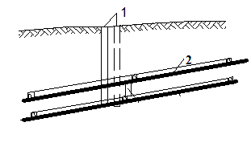

Рис.7.1 Схема розкриття вертикальними стволами.

1-головний і допоміжний ствол; 2-плас вугілля.

Цю систему розкриття застосовують найчастіше. Розміщення стовбурів залежить від ряду гірничо-технічних факторів. Головний і допоміжний стовбури (рис. 7.2) практично у всіх випадках розміщуються в центрі шахтного поля. Для шахт, небезпечних по газу, з кутами падіння 10…30° можуть бути рекомендовані варіанти з використанням центрально-віднесеної або флангової (діагональної) схем провітрювання, (рис. 7.2 *б, в*). При будівництві шахт великої потужності і значних розмірах шахтного поля перевагу віддають блочному (секційному) розміщенню ствовбурів (рис. 7.2 *г*).

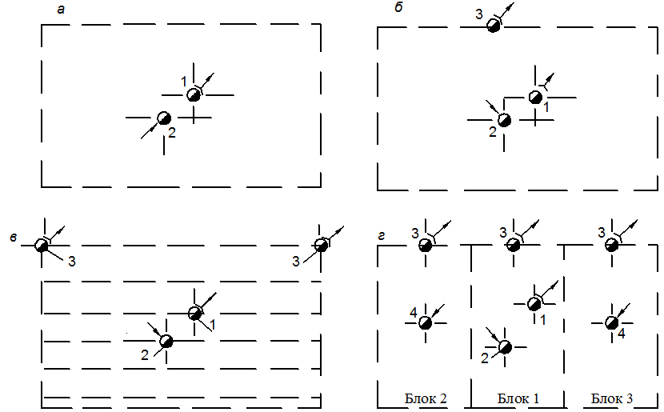

Рис. 7.2. Схема розташування стовбурів (схеми вентиляції): *а* – центрально-подвоєна, *б* – центрально-віднесена, *в* – флангова (діагональна), *г* – блокова; 1, 2 – головний і допоміжний стовбури, 3, 4- вентиляційний і повітреподаючий стовбури.

Розкриття вертикальними стовбурами може застосовуватись у варіантах як з додатковими розкриваючими виробками – квершлагами, скатами, гезенками, - так і без них.

7.2.Вибір способу підготовки шахтного поля

При виборі схеми підготовки слід передбачати максимальне навантаження на виймальне поле, пласт і магістральну відкотну виробку (штрек, бремсберг, похил), мінімальні витрати на прохідку і підтримання виробок, мінімальні втрати корисної копалини, можливість надійного провітрювання, а також організаційно-технічні переваги і недоліки можливих із варіантів схем. Кожна з розглянутих схем підготовки має бути ув’язана з відповідними схемами розкриття і системами розробки.

У даному випадку нам доцільно використовувати панельну або погоризонтну схему підготовки шахтного поля.

При кутах падіння до 10-12º застосовують погоризонтну підготовку: шахтне поле за падінням-підняттям поділяють на досить великі частини – горизонти, які відробляють стовпами за падінням-підняттям на всю висоту горизонту*.* Для шахт небезпечних по метановиділенню при кутах понад 100 вихідний струмінь з лавиповинен мати тільки висхідний напрямок. Варіанти погоризонтної підготовки залежать переважно від варіантів системи розробки .

Найпростіший варіант підготовки одинарними лавами, коли нижня частина шахтного поля відробляється лавами за підняттям, а верхня частина – за падінням (рис.7.3).



Рис.7. 3. Погоризонтна схеми підготовки шахтного поля: 1, 2 – головний і допоміжний стовбури; 4, 5 – головні штреки; 6, – дренажні штреки; 9 – конвеєрний і вентиляційний хідники;

Панельну підготовку застосовують при пологому падінні пластів з кутами нахилу *α* = 6…18 (25)0, розмірах поля за простяганням від 4…5 до 7…8 км. В залежності від розміру поля за падінням (L) застосовують варіанти з поділом поля за падінням на дві частини – при L < 2,5 км. та варіанти– з поділом поля за падінням на три частини – при L > 2, 5 км.. Для горизонтальних пластів (*α* = 0 – 20) замість трьох бремсбергів використовують два панельні штреки: транспортний і вентиляційний. Розмір панелі за простяганням 2…3 км (рідше 1,5…4), за падінням – 0,8…1,2 км. Обмеження розміру панелі за падінням пов’язано з тим, що можливості допоміжного транспорту (лебідок) обмежені.

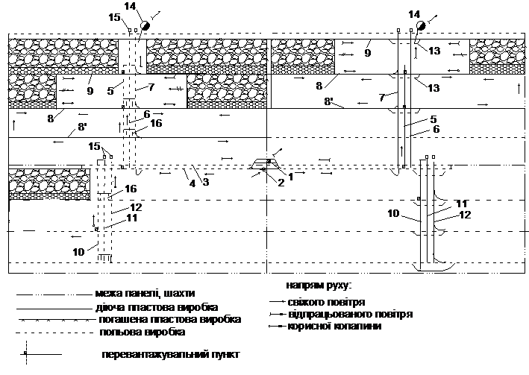Кількість панелей в шахтному полі за простяганням приймається 2…4, а за падінням – в залежності від похилої довжини шахтного поля – переважно 2, 3.

Рис. 7. 4. Панельна схема підготовки пласта з застосуванням стовпової системи розробки і повторним використанням виймальних штреків. 1, 2 – головний і допоміжний стовбури; 3, 4 – головні штреки: вентиляційний і транспортний; 5, 6, 7 – панельні бремзберги: конвеєрний, людський, допоміжний; 8, 9 – ярусні штреки: транспортний і вентиляційний; 10, 11, 12 - панельні похили: конвеєрний, людський, допоміжний; 13 – обхідна виробка; 14 – вентиляційний стовбур; 15 – лебідочні камери; 16 – заїзди з пластової на польові виробки.

Розрахунок основних параметрів підготовки і розкриття шахтного поля

Для заданих умов доцільно прийняти панельну підготовку шахтного поля , кількість панелей за простяганням *n* = 2. Сумарну ширину ярусних штреків і ярусних ціликів, яка припадає на один ярус, та розміри ярусу за падінням визначаємо з формули :

Σ*b*яш = 5 + 4 =9м, Σ*b*яц = 2 м,

*L*я =180+ 9 + 2 = 191 м.

Ширину головних штреків приймаємо 5·2 = 10 м, ширину ціликів для їх охорони з боку виймальних стовпів – по 40 м, між ними – 30 м, тобто разом ширина ціликів становитиме 40·2 + 30 = 110 м. Тоді Σ*b*цг.ш. =10 +110 = 120 м. Отримуємо:

nя = (2000 -120) /191 = 9,84 яруса.

У даному випадку можливі два підваріанти рішення:

– перший – приймаємо 10 ярусів з розміром ярусу чи поверху за падінням *L*я = (2000 -120)/10 =188 м. Довжина лави з формули становитиме

*l*л =188 – 9 – 2 = 177 м;

– другий – приймаємо 9 ярусів по 191м, а останній буде коротшим – 188 м з лавою довжиною *l*л = 177 м.

Зупиняємося на першому варіанті: *l*л =177 м, nя = 10 × 5 ярусів у підваріанті бремсберговій і похиловій частинах шахтного поля, розмір яких становитиме *L*бр = *L*пох = 2000/2 = 1000 м. Міжпанельна смуга шириною Σ*b*ц.г.ш.= 120 м праворуч і ліворуч від головних штреків виймається на початку виймання похилової частини шахтного поля.

Для варіанту з повторним використанням одного із штреків будемо мати:

Σ*b*яш = 5 м., Σ*b*яц = 0 м.,

*L*я = 180 + 5 = 185 м.

nя = (2000 -120) /185 = 10,16 ярусів. Тобто можна прийняти 10 ярусів по 185 м., а ширину міжпанельної смуги збільшити з 120 до 150 м.

Необхідні параметри розкриття визначаються у наступному порядку:

– довжина капітальних квершлагів:

*l*кв = *h*1/sinα = 175/sin10º = 1007,8 м.

– відстань між рівнями капітальних вентиляційного та головного квершлагів:

*h*б = *L*бр sinα=1000· sin10º = 173,6 м;

– глибина головного і допоміжного стовбурів до головного горизонту:

*Н*с.г. = *Н*0 + *h*б = 520+ 173,6 = 693,6 м.

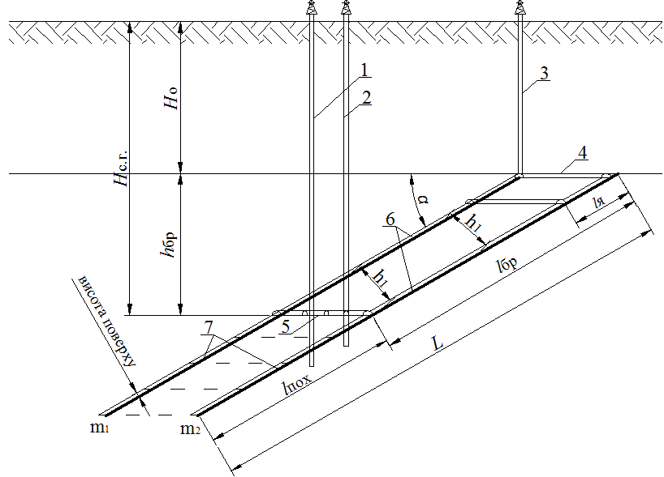

Рис.7. 5. Параметри розкриття двох полого падаючих пластів. 1, 2, 3 – головний, допоміжний та вентиляційний стовбури; 4, 5 – вентиляційний та капітальний відкотний квершлаги; 6 – бремсберги (панельні або поверхові); 7 – похили (панельні або поверхові).

7.3. Вибір схем і засобів транспорту для обраних схем розкриття і підготовки шахтного поля

Загальна схема підземного транспорту шахти — схема, на якій вказуються шляхи пересування та транспортування по шахті в цілому всіх видів вантажів (вугілля, породи, матеріалів, обладнання, людей) як в напрямку до приствольного двору (на шахтах з вертикальними стволами) чи поверхні (на шахтах з похилими стволами), так і в зворотному напрямку.

Схема транспорту вугілля з лав – основний технологічний елемент схеми підземного транспорту шахти. В залежності від розміщення транспортних засобів та обладнання в системі гірничих виробок розрізняють дві основні транспортні підсистеми: дільничний та магістральний транспорт, які входять в склад загальної системи транспорту.

* *Дільничний транспорт* — сукупність транспортних засобів та обладнання, розміщених в горизонтальних та похилих виробках, розміщених в межах виїмкової панелі чи виїмкової дільниці поверху.
* *Магістральний транспорт* — сукупність транспортних засобів та обладнання, розміщених в головних горизонтальних та похилих виробках, по яким транспортується вугілля від виїмкових дільниць до приствольного двору чи поверхні шахти.

Конвеєрний транспорт в якості дільничого застосовують переважно при панельній і погоризонтній підготовці та при поверховій, коли поверхи поділяють на підповерхи. Схеми дільничого транспорту визначаються обраними схемою підготовки та системою розробки.

Характерною особливістю застосування конвеєрного транспорту на виймальних виробках (ярусних, проміжних транспортних штреках та хідниках) є необхідність зміни довжини цих виробок, а відповідно і ставу конвеєрів по мірі просування лави.

На рис. 7.6. наведена схема основного і допоміжного транспорту в межах бремсбергової панелі, типи і кількість транспортного обладнання – в табл. 7.1..

Таблиця 7.1. Основне обладнання для транспортування вугілля від лав при проведенні ярусних штреків широким вибоєм

|  |  |  |  |  |  |
| --- | --- | --- | --- | --- | --- |
| Місце встановлення | Вид обладнання | Тип або типорозмір | Кількість обладнання, шт., у виробці з максимальною довжиною при видобуванні кожної лави, т/добу | | |
| 500 | 1000 | 1500 |
| Ярусний конвеєрний штрек | Телескопічний стрічковий конвеєр; стрічковий конвеєр | 1ЛТ80 (1,6 м/с)  або 2ЛТ80 (1,6 м/с)  1Л80 (1,6 м/с) | 1  1  1 | 1  1  1 | 1  1  2 |
| Насувний перевантажувач; стрічковий конвеєр | КСП  2Л80 (1,6 м/с) | 1  1 | 1  1 | 1  1 |
| Панельний конвеєрний бремсберг з кутом нахилу, градус: 6  12  16 | Стрічковий конвеєр (збірний із двох лав і підготовчих вибоїв) | 1ЛБ100 (1,6 м/с) | 1  1  2 | 1  2  2 | 1  2  3 |
| Навантажувальний пункт при електровозному транспорті  по головному штреку | | | | | |
| Головний штрек | Акумулюючий бункер | Гірничий бункер* або бункер-конвеєр (місткістю 125, 140 і 160 т.) | 1 | 1 | 1 |
| Автоматизований навантажувальний комплекс | ГУАПП-64, ОПП, ПП та ін. | – | – | – |
| Перевантажувальний пункт при конвеєрному транспорті  по головному штреку | | | | | |
| Головний штрек | Акумулюючий бункер | Гірничий бункер* або бункер-конвеєр (місткістю 40, 60 і 85 т.) | 1 | 1 | 1 |

Допоміжний транспорт по вентиляційних і відкотних штреках в межах виймальної дільниці для систем розробки лавами за простяганням переважно локомотивний з застосуванням для доставки людей спеціальних пасажирських вагонеток. В якості тягового органу застосовують легкі локомотиви, зокрема акумуляторні рудникові електровози типу АРВ-2,5 – для шахт з високим виділенням метану, гіровози і повітровози – для шахт, небезпечних за викидами метану і вугілля.

Допоміжний транспорт по вентиляційних і конвеєрних хідниках, в ярусних конвеєрних штреках. Доставка матеріалів і обладнання до очисних і підготовчих вибоїв, а також перевезення людей по похилих виробках здійснюється за допомогою вантажо-пасажирських монорейкових доріг з канатною тягою.

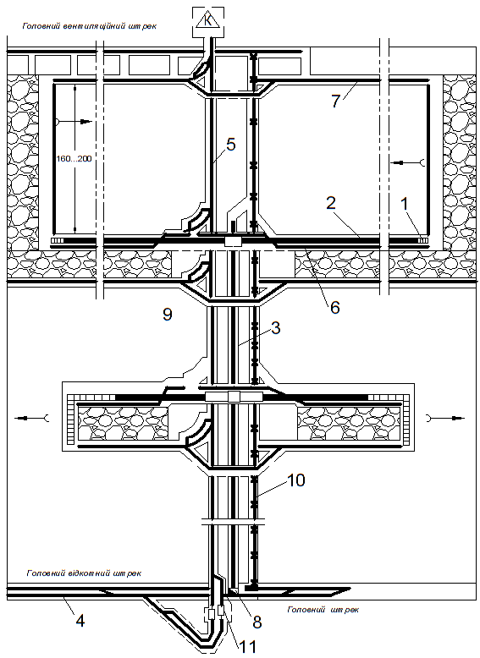

Рис. 7.6. Технологічна схема підземного транспорту бремсбергової панелі при проведенні ярусних штреків широким вибоєм: 1 –телескопічний стрічковий конвеєр або КСП-2; 2 – стрічковий конвеєр Л80 або Л-100; 3 – стрічковий конвеєр ЛБ 120; 4 – відкатка акумуляторними електровозами, 5 – однокінцева канатна відкатка, 6 – монорельсова дорога з канатною тягою, 7 – відкатка акумуляторними електровозами, 8 – гезенк-бункер, 9 – розвантажувальна яма; 10 – моноканатна крісельна дорога, 11 –штовхачі.

Схемою магістрального транспортуслід вважати сукупність транспортних засобів і виробок, в яких ці засоби розміщуються від виймальної дільниці до пристовбурного двора, а при похилих стовбурах – до поверхні.

По головних транспортних горизонтальних виробках застосовують або локомотивні, або конвеєрні схеми транспорту вугілля. В першому випадку використовують вагонетки з глухим кузовом типу УВГ, вагонетки з донним розвантаженням типу УВД та секційні поїзди. В якості тягового органу на шахтах з високим метановиділенням застосовують важкі акумуляторні та високочастотні електровози, на негазових та мало газових шахтах – контактні електровози, а на негазових рудниках – контактні електровози та дизельні локомотиви.

По головних транспортних похилих виробках (похилих стовбурах, капітальних і панельних бремсбергах, пóхилах) застосовують транспортування вугілля стрічковими конвеєрами.

Допоміжний транспорт по головних транспортних горизонтальних виробках – локомотивний. Для доставки матеріалів, обладнання по головних похилих виробках застосовують переважно однокінцеву канатну відкатку, а для доставки людей – однокінцеву канатну відкатку, монорейкові дороги з канатною тягою, моноканатні крісельні дороги.

На рис. 7.7 наведено технологічну схему транспорту підготовки і експлуатації виймальної дільниці при погоризонтній підготовці полого падаючого пласта.

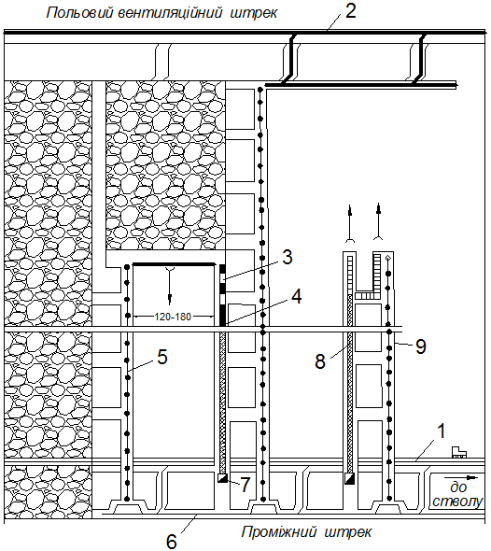

Рис. 7.7. Технологічна схема підземного транспорту при системі розробки пластів середньої потужності довгими стовпами по падінню: 1 – відкотна виробка з акумуляторним електровозом, 2 – вентиляційна виробка з контактним електровозом, 3 – пластинчатий конвеєр, 4 – стрічковий конвеєр Л80, 5 – монорельсова дорога з канатною тягою, 6 – високочастотний електровоз, 7 – гезенк, 8 – стрічковий конвеєр ЛБ 120, 9 – монорельсова дорога для нового стовпа.

7.4. Вибір типу пристовбурних дворів і їх прив’язка до головних виробок

*Приствольний двір шахти* – це комплекс взаємопов’язаних між собою капітальних гірничих виробок, розташованих безпосередньо біля стволів і призначений для приймання і відправлення на поверхню корисної копалини, породи, приймання обладнання і матеріалів, що надходить в шахту, для приймання і відправлення людей з даного горизонту.

Критеріями вибору того чи іншого типу приствольного двору є його достатня пропускна здатність, мінімальний об’єм виробок, простота і зручність обслуговування, зручність компоновки технологічного комплексу на поверхні.

Для шахт значної потужності передбачають видачу вугілля і породи скіповими стволами. В приствольних дворах передбачають для цього розвантажувальні ями для вугілля і породи з відповідними вугільноїю вантажною і порожняковою виробками. В приствольних дворах не має зустрічного руху вантажу і порожняку по одній колії.

Найбільш доцільним в даному випадку буде використання кругового двору ( рис. 7.8).

Вибір того чи іншого типу приствольного двору і розташування його відносно пластових виробок, крім способів розкриття і підготовки залежить, від гірничогеологічних факторів, зокрема від кількості пластів, відстані між ними, міцності вміщуючи порід.

Обираємо круговий паралельний приствольний двір і розташовуємо його між третім та четвертим пластом з міцністю порід f=8, бо при розкритті світи пластів, в першу чергу з нестійкими вміщуючими породами, приствольні двори розташовують в більш стійких породах між пластами біля квершлагу в т.ч. при значній відстані між ними – паралельний. Перевагою паралельних дворів перед перпендикулярними і петльовими є використання головних виробок в якості гілок приствольного двору, що зменшує об’єм капітальних робіт по проведенню приствольного двору.

Прив’язка пристовбурних дворів до основних виробок показана

на рис. 7.9.

[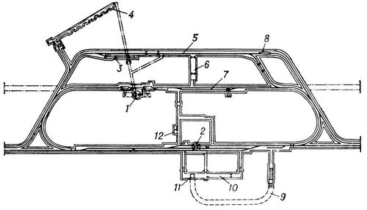](http://www.paper-article.ru/pictures_fails/578_1.htm)

Рис.7.8. Круговий приствольний двір з продуктивністю 4000-7000 тон вугілля за добу: 1 — скіповий ствол; 2 — клітьовий ствол; 3 — депо протипожежного потягу; 4 — склад вибухових матеріалів; 5 — гараж-зарядна; 6 — випрямляюча підстанція; 7 — стоянка пасажирського потягу; 8 — ремонтна майстерня; 9 — водозбірник; 10 — центральна електропідстанція; 11 — камера головного водовідливу; 12 — медпункт.

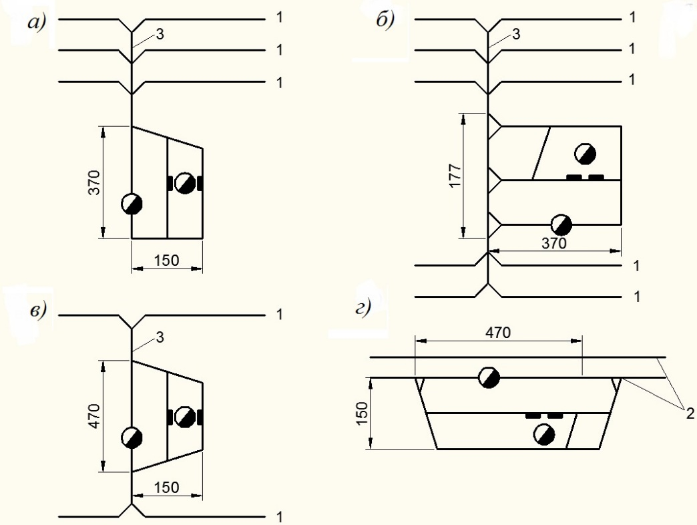

Рис. 7.9. Прив'язка пристовбурного двору до пластових штреків (1), головних штреків (2), поверхових чи капітальних квершлагів (3) для наступних дворів: *а* – петлевого, *б* – кругового перпендикулярного, *в*, *г* – кругового паралельного.

8. Вибір схеми провітрювання, розрахунок основних параметрів вентиляції виймальної дільниці

Основні питання, пов'язані зі складанням схеми вентиляції шахти, вирішуються на стадії вибору способу розкриття і підготовки шахтного поля. Вибір схеми провітрювання, її конструкція залежить, головним чином, від раніше обраних схем розкриття і підготовки шахтного поля. Схема вентиляції показана на рис. 8.1.

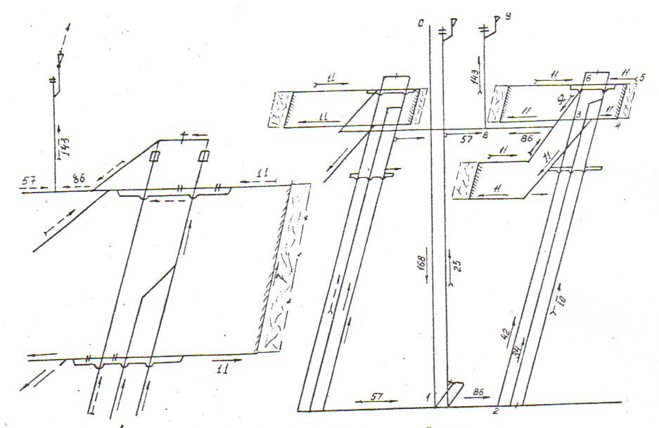

Рис. 2.1. Схема вентиляції двох пластів при панельній підготовці.

Визначення кількості повітря для вентиляції вугільних шахт визна­чається по частинам, тобто передбачено, що спочатку визначається необ­хідна кількість повітря для окремих вибоїв і камер за планом гірничих робіт і детальною схемою провіт­рювання, після чого отримані дані су­муються, враховуючи втрати і кількість пові­тря, необхідного для розбав­лення газу, а потім визначається необхідна кількість по­вітря для шахти в цілому.

Розрахуємо кількість повітря, необхідного для провітрювання гірни­чих виробок. Маємо наступні гірничо-геологічні умови:

* фактичне метановиді­лення в очисній виробці *Іоч* = 3,5 м3/т;
* кількість діючих лав – 9;
* розрахункове навантаження на лаву *Ал* = 633,72 т/добу;
* річна потуж­ність шахти *Аr* = 1,8 млн. т;
* розміри шахтного поля по простиранню 6.4 км, по падінню 2.0 км;
* глибина за­лягання 520 м;
* кут нахилу пластів 10°.

Кількість повітря для провітрювання очисного вибою:

*Q*оч= = = 403,8 м3/хв.,

де *Іоч* –кількість виділення метану в очисному вибої, м3/хв.;

*Кн* – коефіцієнт нерівномірності газовиділення, який залежить від об’єму газовиділення (*Кн* = 1,5);

*С* – можлива концентрація метану в вихідному струмені (*С* = 1%);

*С0*– концентрації метану, яка поступає на виїмкову дільницю у струмені повітря (*С 0*= 0%);

*Коз* – коефіцієнт, враховуючий переміщення повітря по частині відпрацьованого простору (*Коз* = 1,3).

Мінімальний переріз очисного вибою у світлі визначаємо з формули :

*S* = *k*3\**m*\**b*min = 0,75*1,29*3,2=3,1 м2,

Кількість повітря необхідного для провітрювання лави за максимальною кількістю одночасно працюючих і за тепловим фактором визначається з формул :

*Q*оч = 6\**nч* = 6*25 = 150 м3/хв.;

*Q*оч = *S * Vmіn \** 60 = 3.1*\* 2\** 60 =372 м3/хв.

Приймаємо найбільше значення *Q*оч.

Перевірка розрахункової кількості повітря ( більшого з отриманих значень) за максимальною швидкістю руху повітря в очисному вибої:

QОЧ≤ QОЧmax= 60*S’*Vmax=60*3.1*4=744 м3/хв. де ,

QОЧmax – максимальна кількість повітря, яку можна подати у виробку;

S – площа поперечного перерізу призабійного простору .

Розраховуємо депресію для виймальної дільниці

Визначаємо периметр штреків з формули *Ps* = 4:

– для конвеєрного штреку *Ps* = 4√12,1 = 13,92 м;

– для вентиляційного штреку *Ps* = 4√8,8 = 11,86 м.

Периметр лави становить *Ps* = 2(*m+ b*min) =2(1,29 + 3,2) = 8,98 м.

Розрахунок кількості повітря для виймальних дільниць здійснюється по кількості повітря для очисного вибою:

*Qвд=kвт*Qоч*= 1,25∙403,8 = 504,75 м3/хв. = 8,4 м3/с.

Депресію окремих виробок виймальної дільницівизначаємо з формули:

– для конвеєрного штреку:

*h3-4 = α Ps l Q2 / S3*= 0,030·13,92·1500·8,4·2/12,13 = 24,9 Н/м2;

*Q* – кількість повітря, що проходить по виробці, м3/с; *α* - коефіцієнт аеродинамічного опору виробки, Н*с2/м4; *Ps* – периметр виробки, м (для аркової форми *Ps* =4√S); *S* – поперечний переріз виробки, м2; *l* - довжина виробки, м.

*–* для вентиляційного штреку аналогічно: *h5-6 =* 21,3Н/м2;

– для лави *h4-5 =* 0,060·8,98·180·6.73·2/3,23 = 134,1 Н/м2.

Депресія для вентиляційної мережі виймальної дільниці визначаємо з формули :

*hвд = h3-4 + h4-5+ h5-6* = 24,9 + 21,3 + 134,1 = 180,3 Н/м2.

9. Спеціальне індивідуальне питання

Технологія ремонту гірничих виробок: піддирання підошви, перестилання колій; перекріплення виробки, механізація

Для підтримання підготовчих виробок та збереження їх перерізу в межах вимог Правил безпеки (забезпечення мінімальних відстаней між кріпленням та рухомим складом, ширини та висоти виробки у місці проходу людей) виникає необхідність періодичного ремонту виробок. При цьому в окремих випадках витрати на ремонт виробок можуть набагато перевищувати витрати на їх проведення. Таке становище має місце на шахтах з нестійкими вміщуючими породами, особливо на великих глибинах, де має місце інтенсивне здимання порід.

Для правильного вирішення питання ремонту гірничих виробок необхідно знати причини, що викликали деформації кріплення.

Аналіз деформацій гірських виробок дозволяє виявити наступні причини:

• якість ведення прохідницьких робіт;

• повторні деформації усталеного рівноважного стану породного масиву;

• безперервні зміщення породного масиву;

• невідповідність технічної характеристики кріплення;

• вплив зовнішніх факторів таких як : викиди порід, гірські удари, ведення масових вибухів.

На шахтах застосовуються три види контролю: поточний, маркшейдерський та Держнаглядохоронпраці України.

Поточний контроль виконують особи технічного контрольного підрозділу у підпорядкованості якого знаходиться добування корисних копалин. Гірничі майстри, майстер дільниці вентиляції і техніки безпеки, внутрішахтного транспорту здійснюють контроль за станом виробок щозміни, а начальники ділянок або їх заступники - щодоби.

Маркшейдерський (інструментальний) контроль виконує маркшейдерська служба шахти не менше одного разу на 3-6 міс., а при здираючих породах грунту - щомісяця.

Контроль Держнаглядохоронпраці виконують інспектори організації із залученням посадових осіб даного підприємства. Контроль спрямований на дотримання Правил безпеки та забезпечення комфортних умов праці.

Залежно від характеру та обсягу робіт реалізують чотири види ремонту:

поточний, середній, капітальний і відновний.

Усунення дефектів рейкового шляху без підтримки порід полягає в затягуванні болтів на стиках, підбиванні милиць, заміні частини рейок, стрілок і шпал, перешивки окремих рейок з метою виправлення ширини колії. При поточному ремонті водовідливні канавки очищають від бруду, замінюють деформовані настили або елементи кріплення канавки.

Середній ремонт (підтримання) полягає:

• в повній заміні кріплення на невеликих ділянках виробки;

• в установці проміжних рам;

• в заміні затяжок з випуском відшарувалася породи;

• у заповненні закріпленого простору породою (або тампонажним розчином);

• в підираню грунту без перестилання рейкового шляху.

При заміні деформованих арок перед зняттям хомутів під верхняк ремонтованої арки і сусідніх (не менше 3-х з кожного боку) встановлюють тимчасові стійки. Після зняття хомутів брухтом віджимають стійки арки у вироблення. Потім вибивають тимчасову стійку, підтримуючу верхняк, випускають і прибирають породу. На цьому місці встановлюють нову раму. Деформовані рами замінюють по одній. Для посилення деформованих арок між ними встановлюють проміжні рами. У виробках з анкерним кріпленням її не витягують.

Підтримку грунту без перестилки рейкового шляху застосовують у тому випадку, коли не можна оновити рух транспорту по виробленню і немає необхідності в заміні рейок і шпал (застосовують при глибині піддирання до 0,5 м). У цьому випадку спочатку по ширині виробки виймають породу між шпалами, а потім під ними, після чого рейковий шлях опускають на ділянках довжиною 1-2 ланки. Роботи з виїмки породи зазвичай виконують вручну із застосуванням відбійних молотків і завантаженням породи у вагонетки. При підриванням грунту водовідвідні канавки проводять знову.

Капітальний ремонт (перекріплення) полягає:

• у виконанні великого обсягу робіт по суцільній заміні кріплення;

• у розширенні поперечного перерізу виробки до розмірів, передбачених паспортом ремонту;

• в поддірке грунту з перестилання рейкових шляхів;

• у проведенні нової водовідвідної канавки.

Іноді заміну кріплення виробляють без розширення поперечного перерізу виробки. У цьому випадку спочатку видаляють старе кріплення, випускають породу, вантажать її у вагонетки і встановлюють нове кріплення. Установку кріпильних рам, їх розклинювання і заповнення закрепного простору роблять так само, як і при зведенні кріплення при проведенні підготовчих виробок.

У виробках з нестійкими породами необхідно застосовувати анкерне кріплення або зміцнення порід.

При розширенні виробок до розмірів, передбачених паспортом ремонту, спочатку видаляють стару кріплення, виробляють присіканням породи, навантаження її у вагонетки, а потім зводять нове кріплення. Після закінчення робіт з ремонту необхідно прибрати рейковий шлях.

На шахтах зустрічаються такі види ремонту: частковий ремонт, піддирання порід підошви виробок, розширення, перекріплення виробок.

#### Таблица 9.1. Види ремонтних робіт

|  |  |  |  |
| --- | --- | --- | --- |
| Вид ремонта | Витрати на ремонт (Кр), віднесений до вартості проведения виробки (Сп)  на данім пікеті | Трудомісткість даних робіт (Тр), віднесена  до трудоємності  проведення  виробки (Тп)  на данім пікеті | Виконання ремонтних робіт |
| Поточний |  |  | В робочі зміни |
| Средній |  |  | В ремонтні зміни |
| Капітальний |  |  | При зупиненні виробки |
| Відновний |  |  | При зупинці виробки і можливому покращені робіт на іншій виробці |
|  |  |  |  |

Частковий ремонт полягає в заміні окремих елементів кріплення. У цьому випадку для підтримання рами, яку ремонтуємо, використовують тимчасове кріплення або окремі стояки.

Піддирання підошви проводять у тому випадку, коли стан кріплення виробки задовільний, а профіль підошви виробки, профіль колії порушений або ж висота виробки внаслідок здимання порід підошви виробки зменшилась більше припустимого значення.

Якщо рейкове полотно не потребує ремонту, а підняття порід незначне то піддирання проводять без демонтажу рейкового полотна. Виймання породи у цьому випадку проводять за допомогою відбійних молотків з ручним вантаженням її у вагони. У іншому випадку проводять піддирання порід з демонтажем рейкового полотна. Після піддирання настилають рейкове полотно.

Перекріплення виробок проводиться у випадку коли стан кріплення незадовільний форма і розміри перетину не відповідають паспортним. Роботи з перекріплення гірничих виробок складаються з наступних процесів:

• витяг елементів, розпірок, з'єднувальних планок, затяжок старого кріплення; підриванням порід (збійка і вантаження);

• кріплення із заповненням закріпленого простору;

• обладнання рейкового шляху;

• пристрій водовідвідної канавки;

• переваження кабелів і труб;

• транспортування матеріалів та ін.

Кабелі (силові, освітлення та сигналізація) і трубопроводи повинні бути захищені від пошкоджень.

Тоді ремонт проводять таким чином: спочатку демонтують почергово одну-дві рами; випускають або виймають певний об’єм породи до заданої висоти та ширини виробки; потім встановлюють нові рами кріплення по можливості з використанням старих елементів (для металевого кріплення). Під час цієї операції можуть проводити одночасно також і піддирання підошви з перестиланням рейкового полотна.

Висновки

В даному проекті була визначена потужність шахти, промислові запаси шахтного поля, зроблений план відпрацювання. На основі розрахунків були визначені системи розкриття шахтного поля, підготовки і розробки і представлені схеми цих систем. Також представлена схема приствольного двору і технологічна схема транспорту. Були розглянути і порівняні варіанти способів розробки стовпами одинарними лавами по підняттю, зроблені відповідні розрахунки і техніко-економічні обчислення.

Список використаної літератури

1. Бондаренко В.І. О.М. Кузьменко, Ю.Б. Грядущий та ін., Технологія підземної розробки пластових родовищ корисних копалин [Текст]: навчальний посібник для студентів вищих навчальних закладів Дніпропетровск: Поліграфіст, 2003 – 530 с.

2. Технология подземной разработки месторождений полезных ископаемых: Учебник для вузов / Под общ. ред. Бурчакова А.С. – 3-е изд., перераб. и доп. – М.: Недра, 1983 – 487 с.

3. Технология подземной разработки пластовых месторождений / Под ред. Борисова А.А. – М.: Недра, 1972 – 536 с.

4. Методические указания к курсовому и дипломному проектированию по курсам «Технология горного производства» и «Подземные горные работы» для студентов специальностей 21.05.04 и 09.05. Часть I / Сост. Пирский А.А., Кириченко М.Т., Крючков А.И. – К.: КПИ, 1990 – 52 с.

5. Основи технології видобування корисних копалин [Текст]: посібник для студентів напряму підготовки «Гірництво» / В.Г. Кравець, М.Т. Кириченко, О.О. Фролов, В.В. Вапнічна.– К.: ІВЦ “Видавництво «Політехніка»”, 2008. – 72 с. – 120 прим. – ISBN 966-683-035-3